桃園市立大有國民中學113學年度第一學期第一次評量試卷
年 級 | 九 | 考 試  科 目 | 數學科 |  |  | 命 題  範 圍 | 1-1 ~1-3 + B3 | 作 答  時 間 | 45分
班 級 |  | 姓 名 |  | 座 號 |  | 分 數
※ 注意!注意!注意!請將答案使用黑筆作答於答案卷上，否則不予計分，計算題需詳細列出計算過程。
- 選擇題 ( 每題4分，共60分 )
( ) 1. 下列哪一個不是三角形的相似性質 ? 【1-3】
- SSS (B) ASA (C) AA (D) SAS
( ) 2. 下列有關多邊形的相似，何者錯誤 ? 【1-3】
- 任意兩個正方形必相似 (B) 任意兩個等腰梯型必相似
- 任意兩個等腰直角三角形必相似 (D) 任意兩個正八邊形必相似
( ) 3. 若$x：y=2：3，x：z=3：5$，則下列敘述何者錯誤？ 【1-1】
(A) $x：y：z = 6：9：10$ (B) $2025x：2025y：2025z=6：9：10$
(C) $\frac{1}{3}x：\frac{1}{3}y：\frac{1}{3}z=6：9：10$ (D)$\left(x＋1\right)：\left(y＋1\right)：\left(z＋1\right)=7:10:11$
( ) 4. 若$x：y：z =3：5：2$，且 $3x+2y-2z=60$，則 $z=$？ 【1-1】
(A) 8 (B) 10 (C) 12 (D) 16
( ) 5. 已知$x、y、z$均不為0且 滿足$5x=4y=3z$，則下列何者成立 ? 【1-1】
  - $\frac{x}{5}=\frac{y}{4}=\frac{z}{3}$ (B) $\frac{x}{3}=\frac{y}{4}=\frac{z}{5}$ (C) $\frac{x}{12}=\frac{y}{15}=\frac{z}{20}$ (D) $\frac{x}{20}=\frac{y}{15}=\frac{z}{12}$
( ) 6. 如圖(一)，在 △ABC中，若 △ABD面積為24，△ACD面積為30，則$\overline{BD}：\overline{CD}$＝？ 【1-2】
- 5：4 (B) 25：16 (C) 16：25 (D) 4：5
( ) 7. 如圖(二)，在 △ABC中，$\overline{DE}//\overline{BC}$，D、E、F分別為$\overline{AB}、\overline{AC}、\overline{BC}$之中點，若 △ABC周長為60 【1-2】
，則 △DEF周長為何 ?
(A) 15 (B) 20 (C) 30 (D) 45
( ) 8. 如圖(三)，糊塗蛋在數學課上利用尺規作圖求出P點，下列那個數值可能是 $\overline{AP }: \overline{PB}$ 的比值 ? 【1-2】
(A) 2 (B) 2.5 (C) 3 (D) 3.5
( ) 9. 如圖(四)，$L_{1}//L_{2}//L_{3}$，若 $\overline{AB}=18、\overline{BC}=12、\overline{DE}=x+5、\overline{EF}=x$，則 $x =$ ? 【1-2】
(A) 5 (B) 9 (C) 10 (D) 15
( ) 10. 已知$四邊形ABCD ～ 四邊形IJKL$（依照對應順序），則若$∠A：∠B：∠C：∠D=1：2：3：4$， 【1-3】
且$∠D=144°$ 。求$∠A+∠K=$？
(A) $36°$ (B) $72°$ (C) $108°$ (D) $144°$

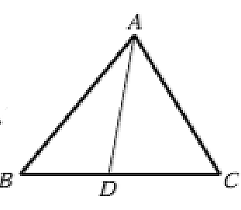 | 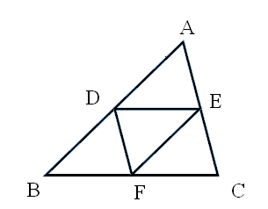 | 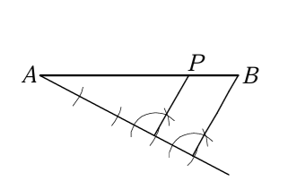  A  B  C  D  F  E | 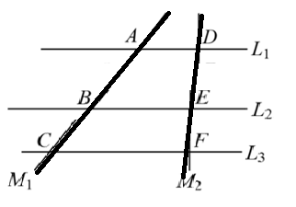
圖(一) | 圖(二) | 圖(三) | 圖(四)
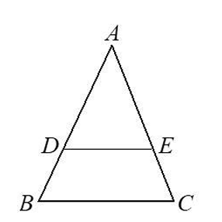 | 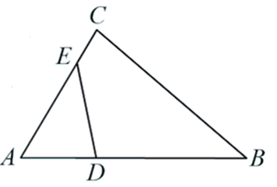 | 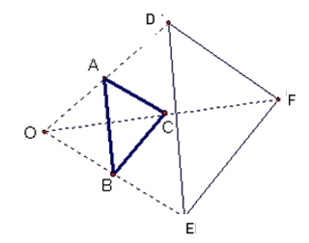 | 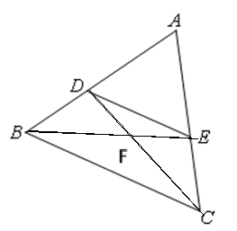
圖(五) | 圖(六) | 圖(七) | 圖(八)
( ) 11. 如圖(五)，在 △ABC中，D、E分別為 $\overline{AB}、\overline{AC}$ 線上的點，下面哪一組線段比例成立時， 【1-2】
並無法確定 $\overline{DE}//\overline{BC}$ ?
(A) $\overline{AD} :\overline{DB}=\overline{AE} :\overline{EC}$ (B) $\overline{BD} :\overline{AB}=\overline{CE} :\overline{AC}$
(C) $\overline{AD} :\overline{AB} =\overline{AE} :\overline{AC}$ (D) $\overline{AD} \overline{:AB}=\overline{DE}:\overline{BC }°$
( ) 12. 如圖(六)，$∠B=∠AED$，$\overline{AD}=4$、$\overline{BD}=8$、$\overline{AE}=6$、$\overline{CE}=$ ? 【1-3】
(A) 1 (B) $2$ (C) $3$ (D) $4°$
( ) 13. 如圖(七)，以O為縮放中心，分別將 $\overline{AB}、\overline{BC}、\overline{CA}$ 縮放4倍後恰好得到 △DEF，試問 【1-3】
下列何者錯誤 ?
(A) $\overline{EF} =4\overline{BC}$ (B) $\frac{\overline{AB}}{\overline{DE}}=\frac{\overline{BC}}{\overline{EF}}=\frac{\overline{CA}}{\overline{DF}}$
(C) $∠DEF =4∠ABC°$ (D) △ABC ~ △DEF
( ) 14. 如圖(八)，在 △ABC中，D、E分別為 $\overline{AB}、\overline{AC}$ 線上的點，且滿足 $\overline{AD} :\overline{DB}=\overline{AE} :\overline{EC}$， 【1-3】
已知$\overline{DF }: \overline{FC }= 3 : 5$，則$\overline{AD} :\overline{ DB }=$ ?
- $3 : 2$ (B) $3 : 5$ (C) $2 : 3$ (D) $2 : 5$
( ) 15. 草莓萌妹解一元二次方程式 ${(3x-1)}^{2} =5$到一半發現卡住，請幫她解出正確答案 ? 【複習】
- $X=\frac{-1±\sqrt{5}}{3}$ (B) $x=\frac{1±\sqrt{5}}{6}$ (C) $x=\frac{1±\sqrt{5}}{3}$ (D) $x=\frac{-1±\sqrt{5}}{6}$
- 填充題 ( 每題4分，共24分 )
  - 苦瓜姐姐苦惱如何計算$\sqrt{195}$ 的整數部分，試問正確答案會是 ________。 【複習】
  - 西瓜帥哥在直角坐標平面上發現四個點A、B、C、D，請問哪一個點離原點最近? _________ 【複習】
(A) $A(-4,3)$ (B) $B(-5,1)$ (C) $C(-3,-2)$ (D) $D(-1,-4)$
  - 將一個正八邊形等比例放大1000倍後，新圖形的每一個內角為 __________度。 【1-3】
4. 如圖 (九)，$\overline{PQ}$分別與 $\overline{AD}$、$\overline{BC}$ 兩底平行，且$\overline{AP}：\overline{BP}＝3：2$，$\overline{CD}=20$，則$\overline{QC}$= ________ ___。 【1-2】
5. 如圖 (十)，△ABC中，$D、E$分別為 $\overline{AB}$、$\overline{AC}$中點，$F、G$為$\overline{AD}、\overline{AE}$分別為、中點，試問 【1-2】
$\overline{FG} :\overline{DE} :\overline{BC}=$____________。
6. 如圖 (十一)，5公分X 10公分的照片若將寬增加3公分，則長需要增加 _____ 公分，才能使得新照片 【1-2】
是原照片的縮放圖？
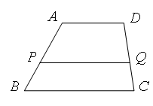 | 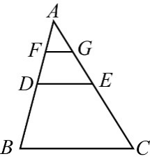 | 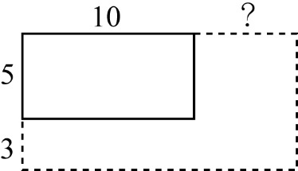
圖(九) | 圖(十) | 圖(十一)
- 計算題 ( 每題4分，共16分 )
    - 請直接將計算過程與結果寫在解答卷上。祝答題順利，加油!

